星野科技集团

智慧园区二期建设项目
项 目 计 划 书
以「安全、节能、体验」为纲， delivering a future-ready campus（打造面向未来的园区）
项目编号 | 版本 | 编制日期 | 编制人
XY-PARK-2026-02 | V2.3 | 2026-09-10 | 林晓峰（PMO）

密级：内部公开 | 本计划书经立项评审会（2026-09-05）审议通过，作为二期建设的执行基准，后续变更须走 CCB 流程。

目 录
一、项目背景与目标 …… 3
二、建设范围与交付物 …… 3
三、里程碑计划 …… 4
四、预算概览 …… 4
五、风险登记册与应对 …… 5
六、附则 …… 5

一、项目背景与目标

1.1 背景
一期工程已于 2026 年 6 月完成验收，覆盖 3 栋办公楼的门禁、能耗计量与会议室预定系统。投运三个月来，园区月均接待访客 4200 余人次，能耗同比下降 9.6%。但随着 D、E 栋投入使用，既有平台出现设备接入瓶颈：边缘网关 CPU 常年高于 75%，访客高峰期闸机通行排队超过 2 分钟。二期建设旨在扩容并补齐智能化短板，支撑未来三年 3000 人规模的办公需求。

1.2 总体目标
项目总体目标可概括为「三个一」：
- 一张网：全园区物联设备统一接入，纳管设备突破 12000 台，在线率不低于 99.5%。
- 一朵云：算力与数据中台扩容 2 倍，报表查询 P95 延迟控制在 800ms 以内。
- 一体验：访客无感通行、员工一码通办，满意度调查得分不低于 4.6 分（5 分制）。
目标维度 | 关键指标 | 基线（2026Q2） | 目标（2027Q1）
设备在线率 | 在线设备占比 | 97.8% | ≥ 99.5%
通行效率 | 高峰排队时长 | 约 2 分钟 | ≤ 30 秒
能耗 | 单位面积电耗 | 基准 100% | 下降 15%
满意度 | 季度调研得分 | 4.2 分 | ≥ 4.6 分

二、建设范围与交付物

2.1 在建范围
- D、E 栋共 46 个点位的人脸闸机与访客机更换，支持刷脸 + 工卡 + 访客码三合一。
- 地下二层新增 800 路高清摄像头，视频流全部上云存储，保留 90 天。
- 能耗子系统扩展至空调末端与照明回路，新增 1200 个采集点。
- 移动端「星野通」App 上线访客邀请、报修、订餐三大高频功能。

2.2 明确不做（Out of Scope）
需要特别说明的是：食堂团餐系统、地下车库充电桩运营不在本次范围内，避免边界 creep 导致延期。这两块已列入 2027 年度专项，由行政部另行立项。

三、里程碑计划
阶段 | 起止时间 | 关键交付 | 负责人
M1 详细设计 | 2026-10-08 ~ 2026-11-15 | 施工图 / 点位表 / 设备清单 | 林晓峰
M2 设备到货 | 2026-11-16 ~ 2026-12-20 | 到货验收单（抽检 20%） | 赵一鸣
M3 安装调试 | 2026-12-21 ~ 2027-02-10 | 单机调试报告 46 份 | 赵一鸣
M4 联调联试 | 2027-02-11 ~ 2027-03-15 | 联调报告 / 压力测试报告 | 沈佳宜
M5 试运行验收 | 2027-03-16 ~ 2027-04-10 | 验收纪要 / 运维移交清单 | 林晓峰

注：春节假期（2027-02-06 ~ 2027-02-14）为停工窗口，已在 M3 工期中预留 9 天缓冲；关键路径为 M2→M3→M4，设备到货延期超过 5 天将触发赶工预案。

四、预算概览
项目总预算 410 万元，其中设备采购占比最高（31%）。预备费按 8% 计提，仅 CCB 批准后方可动用。
费用大类 | 金额（万元） | 占比 | 备注
人力成本 | 96 | 23.4% | 14 人 × 平均 5 个月
设备采购 | 128 | 31.2% | 闸机 / 摄像头 / 网关
软件许可 | 54 | 13.2% | 视频云存储 + 中间件
施工集成 | 72 | 17.6% | 含辅材与夜间施工补贴
测试验收 | 28 | 6.8% | 第三方测评 12 万
预备费 | 32 | 7.8% | CCB 审批后动用
合计 | 410 | 100% | 含税价

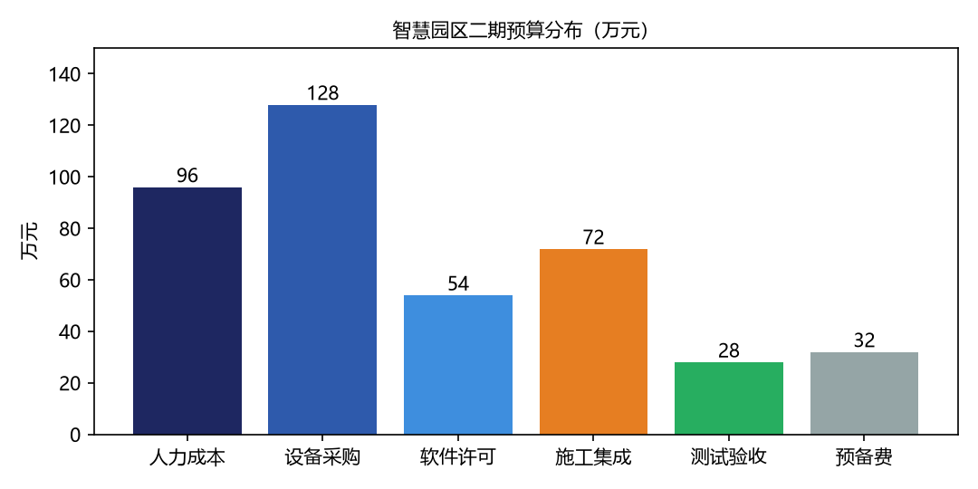
图 1 预算分布（设备采购为最大头）

五、风险登记册与应对
编号 | 风险描述 | 概率 / 影响 | 应对措施 | 责任人
R-01 | 进口闸机交期延误 | 中 / 高 | 双供应商备选 + 提前 30 天下单 | 赵一鸣
R-02 | 夜间施工遭投诉 | 高 / 中 | 仅工作日 22:00 前作业，提前公示 | 施工队长老周
R-03 | 老系统接口不兼容 | 中 / 高 | M1 阶段完成接口联调验证 | 沈佳宜
R-04 | 预算超支超 5% | 低 / 高 | 冻结预备费，超支项逐笔上 CCB | 林晓峰

六、附则
- 本计划书自签发之日起生效，执行中如需调整里程碑超过 5 个工作日，须重新评审。
- 周报（每周五 18:00 前）与月度 steering 会议为固定动作，缺席需提前请假。
- 项目文档统一存放于知识库「智慧园区 / 二期」目录，版本号与本文档保持一致。
—— 全文完，共六章。签发：________ 日期：________

